Khánh Hòa - 2021

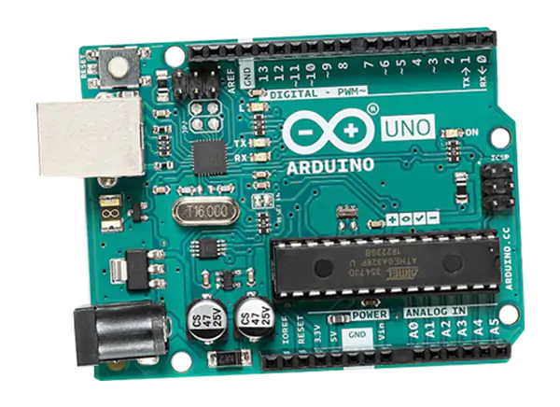

BÁO CÁO HỆ THỐNG LẬP TRÌNH NHÚNG

Sinh viên thực hiện: Võ Tấn Khuê Mã số sinh viên: 61133814

# Bài 1. Nháy đèn Led

## Mô tả

Hệ thống được thiết kế thực hiện việc lập trình điều kiển bật/tắt đèn Led trong thời gian 1 giây, đèn Led được kết nối vào cổng số 13 của board mạch Arduino.

## Sơ đồ thiết kế

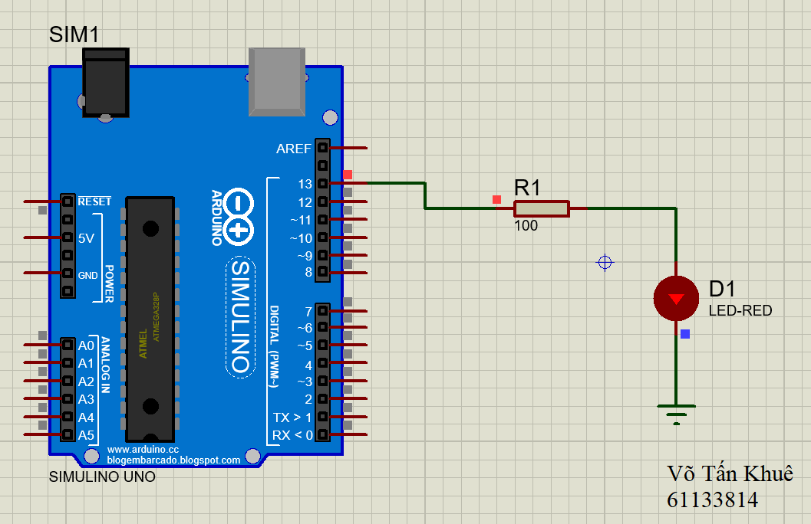

Hình 1. Sơ đồ mạch Proteus

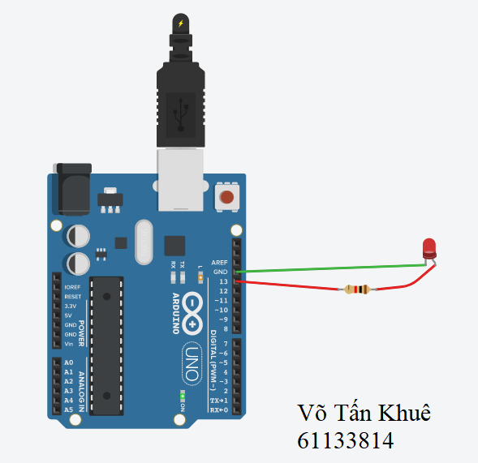

Hình 2. Sơ đồ mạch Tinkercad

## Đặc điểm của linh kiện

* 1 mạch Arduino Uno
* 1 đèn Led-RED
* 1 điện trở: 100 Ω

## Code chương trình

|  |
| --- |
| void **setup**() {  pinMode(13, OUTPUT);  }  void **loop**() {  digitalWrite(13, HIGH); // Bật Led  delay(1000); // Để Led sáng 1 giây  digitalWrite(13, LOW); // Tắt Led  delay(1000); // Trong 1 giây  } |

# Bài 2. Nút bấm đề bật đèn Led

## Mô tả

Hệ thống được thiết kế thực hiện việc lập trình điều kiển bật/tắt đèn Led thông qua nút bấm đề, đèn Led được kết nối vào cổng số 13 của board mạch Arduino.

## Sơ đồ thiết kế

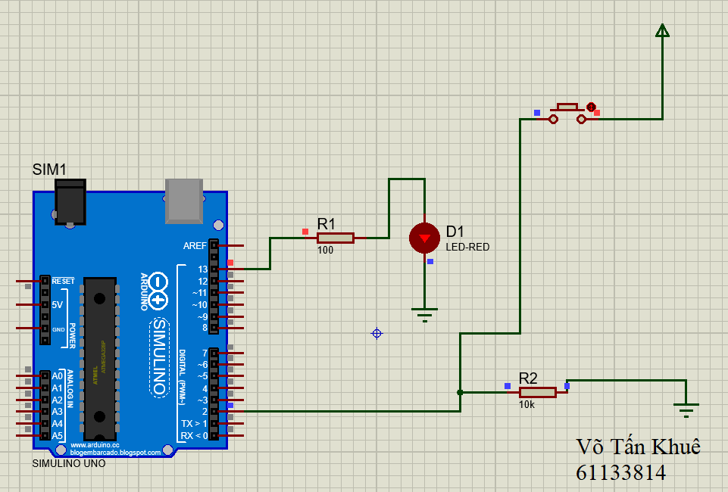

Hình 3. Sơ đồ mạch Proteus

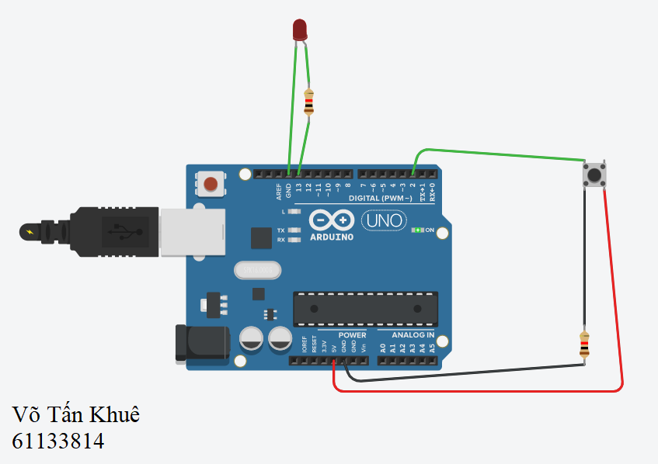

Hình 4. Sơ đồ mạch Tinkercad

## Đặc điểm của linh kiện

* 1 đèn Led
* 1 mạch Arduino Uno
* 2 điện trở: 100 Ω
* 1 nút bấm

## Code chương trình

|  |
| --- |
| int x =0;  void **setup**() {  pinMode(2,INPUT);  pinMode(13,OUTPUT);  }  void **loop**() {  x = digitalRead(2);  if(x == HIGH) {  digitalWrite(13, HIGH);  } else {  digitalWrite(13, LOW);  }  delay(1000);  } |

# Bài 3. Nháy đèn LED RGB

## Mô tả

Hệ thống được thiết kế điều khiển làm đèn RGB sáng ở màu đỏ, xanh lá cây, xanh dương, đèn được kết nối vào Arduino ở các cổng số 9, 10 ,11.

## Sơ đồ thiết kế

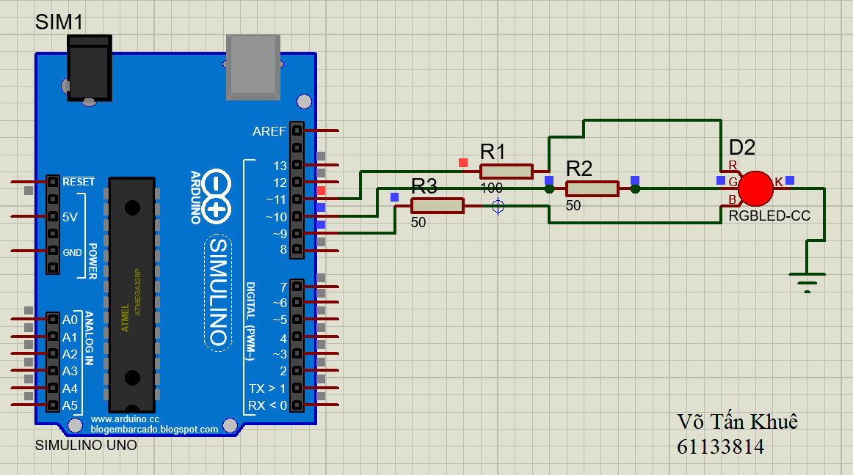

Hình 5. Sơ đồ mạch Proteus

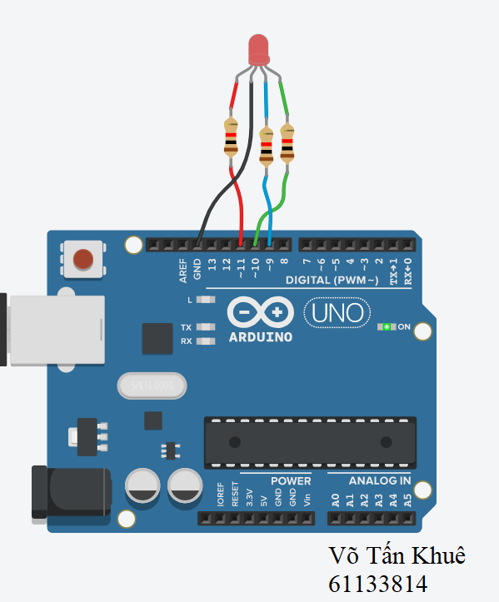

Hình 6. Sơ đồ mạch Tinkercad

## Đặc điểm của linh kiện

* 3 điện trở
* 1 đèn RGB
* 1 mạch Arduino Uno

## Code chương trình

|  |
| --- |
| int denDo = 9;  int denXanh = 10;  int denXanhLa = 11;  void **setup**() {  pinMode(denDo, OUTPUT);  pinMode(denXanh, OUTPUT);  pinMode(denXanhLa, OUTPUT);  }  void **loop**() {  analogWrite(denDo, 0);  analogWrite(denXanh, 255);  analogWrite(denXanhLa, 0);  delay(500);  analogWrite(denDo, 255);  analogWrite(denXanh, 0);  analogWrite(denXanhLa, 0);  delay(500);  analogWrite(denDo, 0);  analogWrite(denXanh, 0);  analogWrite(denXanhLa, 255) ;  delay(500);  } |

# Bài 4. Đèn LED sáng dần

## Mô tả

Hệ thống được thiết kế Bật/ Tắt đèn Led sáng dần sau đó giảm dần, đèn được kết nối vào Arduino ở cổng số 9.

## Sơ đồ thiết kế

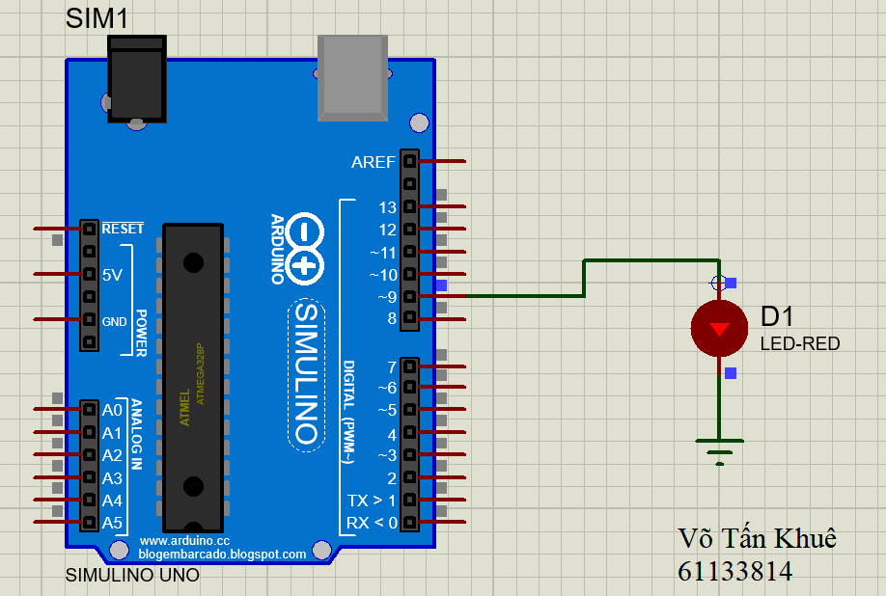

Hình 7. Sơ đồ mạch Proteus

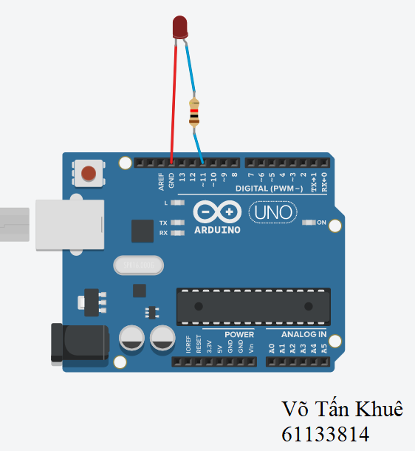

Hình 8. Sơ đồ mạch Tinkercad

## Đặc điểm của linh kiện

* 1 đèn LED
* 1 Điện trở
* 1 mạch Arduino Uno

## Code chương trình

|  |
| --- |
| int i = 0;  void **setup**() {  pinMode(9,OUTPUT);  }  void **loop**() {  for (i = 0; i<=255; i +=5) {  analogWrite(9,i);  delay(30);  }  For (i = 0; i<=255; i -=5) {  analogWrite(9,i);  delay(30);  }  } |

# Bài 5. CẢM BIẾN NHIỆT ĐỘ

## Mô tả

Hệ thống được thiết kế thực hiện việc lập trình điều kiển bật/tắt đèn Led trong thời gian 1 giây, đèn Led được kết nối vào cổng số 13 của board mạch Arduino.

## Sơ đồ thiết kế

✓ Sơ đồ mạch Proteus

✓ Sơ đồ mạch Tinkercad

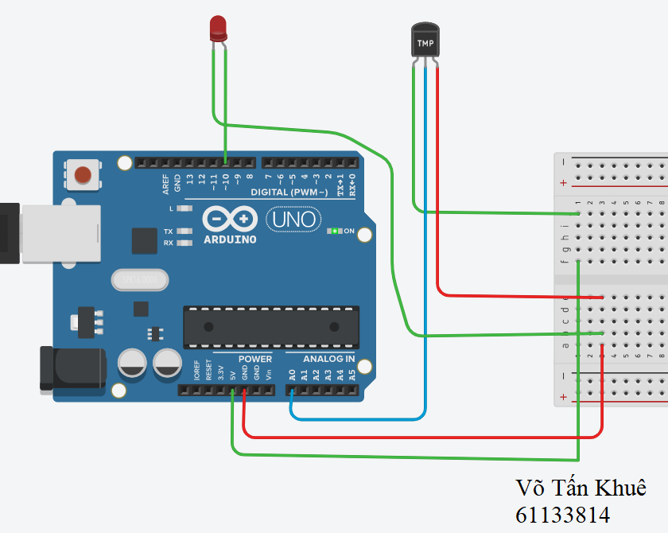

## Đặc điểm của linh kiện

* Đèn LED

## Code chương trình

|  |
| --- |
|  |

# Bài 6. Điều khiển độ sáng của đèn bằng chiết áp

## Mô tả

Hệ thống được thiết kế

## Sơ đồ thiết kế

✓ Sơ đồ mạch Proteus

✓ Sơ đồ mạch Tinkercad

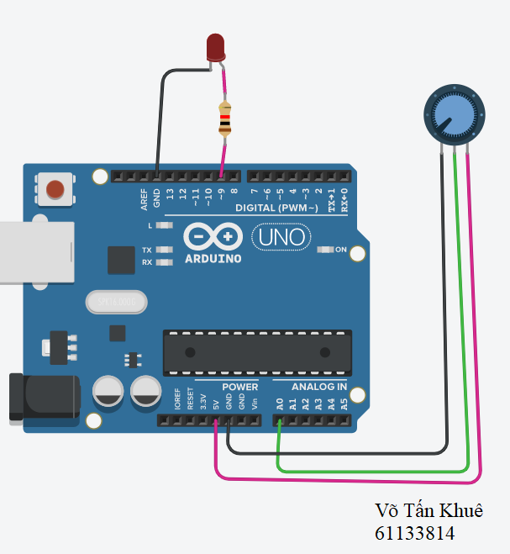

## Đặc điểm của linh kiện

* Đèn LED
* Chiết Áp (Potentiometer)

## Code chương trình

|  |
| --- |
|  |

# Bài 7. Led 7 đoạn

## Mô tả

Hệ thống được thiết kế thực hiện việc lập trình điều kiển bật/tắt đèn Led 7 đoạn trong thời gian 1 giây, đèn Led được kết nối vào cổng số 13 của board mạch Arduino.

## Sơ đồ thiết kế

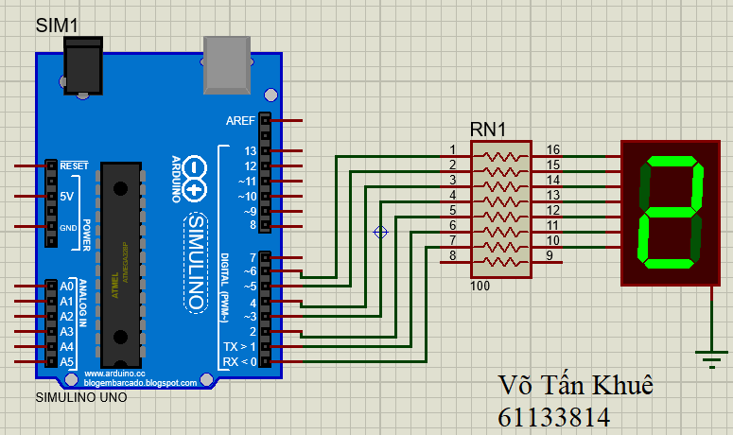

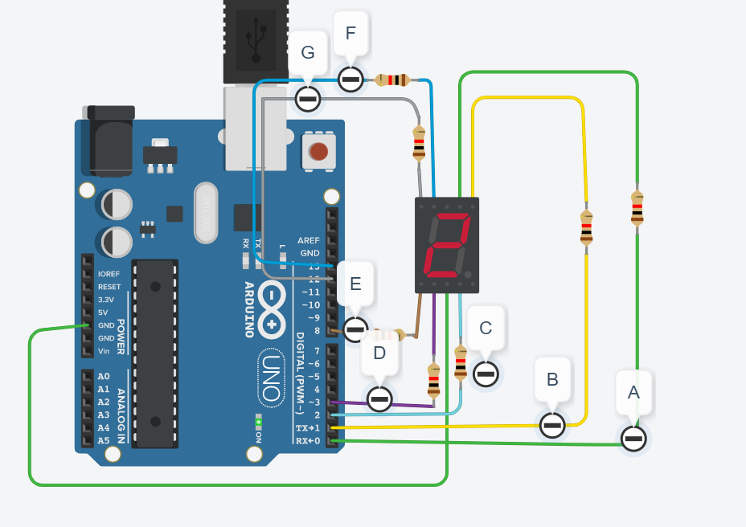

## Đặc điểm của linh kiện

* 1 đèn Led 7 màu
* 1 mạch Arduino Uno

## Code chương trình

|  |
| --- |
| int a=6, b=5, c=4, d=3,e=2, f=1, g=0;  void **setup**()  {  pinMode(a, OUTPUT);  pinMode(b, OUTPUT);  pinMode(c, OUTPUT);  pinMode(d, OUTPUT);  pinMode(e, OUTPUT);  pinMode(f, OUTPUT);  pinMode(g, OUTPUT);  }  void **loop**()  {  digitalWrite(a, HIGH); digitalWrite(b, HIGH);  digitalWrite(c, HIGH); digitalWrite(d, HIGH);  digitalWrite(e, HIGH); digitalWrite(f, HIGH);  digitalWrite(g, LOW);  delay(1000);    digitalWrite(a, LOW); digitalWrite(b, HIGH);  digitalWrite(c, HIGH); digitalWrite(d, LOW);  digitalWrite(e, LOW); digitalWrite(f, LOW);  digitalWrite(g, LOW);  delay(1000);    digitalWrite(a, HIGH); digitalWrite(b, HIGH);  digitalWrite(c, LOW); digitalWrite(d, HIGH);  digitalWrite(e, HIGH); digitalWrite(f, LOW);  digitalWrite(g, HIGH);  delay(1000);  } |

# Bài 8. Led 7 đoạn BCD

## Mô tả

Hệ thống được thiết kế thực hiện việc lập trình điều kiển bật/tắt đèn Led 7 đoạn trong thời gian 1 giây, đèn Led được kết nối vào cổng số 13 của board mạch Arduino.

## Sơ đồ thiết kế

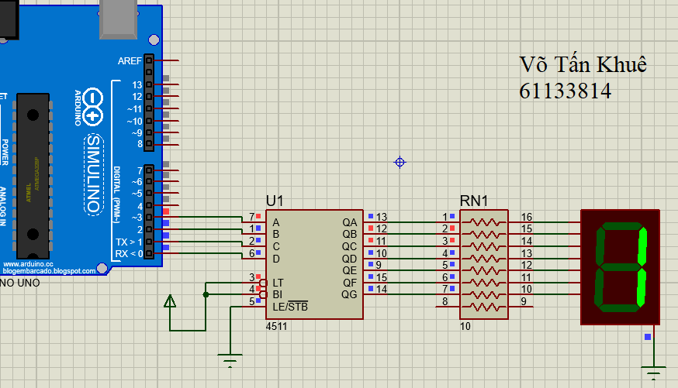

## Đặc điểm của linh kiện

## Code chương trình